**UNIVERSIDADE TUIUTI DO PARANÁ**

**SABRINA ELOISE NAWCKI**

**VL-D+: UMA FERRAMENTA DE ESTUDO PARA COMPILADORES ATRAVÉS DE UMA INTERFACE**

**CURITIBA**

**2020**

**SABRINA ELOISE NAWCKI**

**VL-D+: UMA FERRAMENTA DE ESTUDO PARA COMPILADORES ATRAVÉS DE UMA INTERFACE**

Trabalho de Conclusão de Curso apresentado ao curso de Bacharelado em Ciência da Computação da Faculdade de Ciências Exatas e de Tecnologia, da Universidade Tuiuti do Paraná, como requisito à obtenção ao grau de Bacharel.

Orientador: Prof. Diógenes Cogo Furlan

**CURITIBA**

**2020**

**LISTA DE FIGURAS**

FIGURA 1 - Compilador 9

FIGURA 2 - Fases de um compilador 10

FIGURA 3 - Declarações na Gramática D+ 11

FIGURA 4 - Comandos na Gramática D+ 12

FIGURA 5 - Comandos de seleção 12

FIGURA 6 - Comandos de repetição 13

FIGURA 7 - Expressões na Gramática D+ 14

FIGURA 8 - Análise léxica 15

FIGURA 9 - Exemplo de tokens, lexema e padrão 16

FIGURA 10 - Análise sintática 17

FIGURA 11 - Árvore sintática concreta 18

FIGURA 12 - Árvore concreta decorada 19

FIGURA 13 - Árvore abstrata 20

FIGURA 14 - Análise semântica 21

FIGURA 15 - Árvore sintática abstrata reduzida 22

FIGURA 16 - Tabela de símbolos 23

FIGURA 17 - Código intermediário 24

FIGURA 18 - Interface padrão do simulador CompilerSim 26

FIGURA 19 - Exemplos prontos para execução 26

FIGURA 20 - Análise da linguagem e resultados abordados 27

FIGURA 21 - Execução de um código e a indicação de erros 28

FIGURA 22 - Arquitetura do protótipo 29

FIGURA 23 - Interface de edição de um autômato e reconhecimento 30

FIGURA 24 - Interface de edição de gramáticas e reconhecimento 30

FIGURA 25 - Esquema de Tradução do Compilador Verto 32

FIGURA 26 - Interface de Edição do Compilador Verto 32

FIGURA 27 - Aba: Saída do Sintático 33

FIGURA 28 - Saída da análise sintática 34

FIGURA 29 - Interface com os autômatos da análise sintática 35

FIGURA 30 - Árvore Sintática montada 35

FIGURA 31 - Tabela de símbolos 35

FIGURA 32 - Árvore Sintática 37

FIGURA 33 - Árvore de símbolos 38

**SUMÁRIO**

1 **INTRODUÇÃO** 6

2 **TEORIA DE COMPILADORES** 7

2.1 GRAMÁTICA 9

2.1.1 Gramática D+ 10

2.2 ANÁLISE LÉXICA 13

2.2.1 Reconhecimento de *tokens* 14

2.3 ANÁLISE SINTÁTICA 15

2.3.1 Árvore sintática 16

2.4 ANÁLISE SEMÂNTICA 19

2.5 TABELA DE SÍMBOLOS 21

2.6 GERAÇÃO DE CÓDIGO INTERMEDIÁRIO 22

2.7 GERAÇÃO DE CÓDIGO 23

3 **IHC - INTERAÇÃO HOMEM COMPUTADOR** 23

4 **METODOLOGIA** 23

5 **TRABALHOS RELACIONADOS** 24

5.1 AUXILIO NO ENSINO EM COMPILADORES: SOFTWARE SIMULADOR COMO FERRAMENTA DE APOIO NA ÁREA DE COMPILADORES 24

5.2 C-GEN – AMBIENTE EDUCACIONAL PARA GERAÇÃO DE COMPILADORES 27

5.3 COMPILADOR EDUCATIVO VERTO: AMBIENTE PARA APRENDIZAGEM DE COMPILADORES 30

5.4 INTERPRETADOR DA LINGUAGEM D+ 32

5.5 SCC: UM COMPILADOR C COMO FERRAMENTA DE ENSINO DE COMPILADORES 35

6 **CONCLUSÃO** 37

REFERENCIAS 37

1. **INTRODUÇÃO**

Os compiladores são o meio intermediário entre a comunicação do ser humano com a máquina. De forma simplificada, o compilador é a ferramenta que lê um programa, escrito em uma linguagem fonte, e o traduz em um programa equivalente em outra linguagem, mantendo a semântica original. (Aho, 1995).

De acordo com Aho (1995), o compilador opera em fases, onde cada uma transforma o código fonte de uma representação para outra. A divisão das fases é dada como: análise léxica, análise sintática, análise semântica, geração de código intermediário, otimização de código e geração de código.

Na disciplina de compiladores, são estudados técnicas e métodos para construir um compilador e por isso se apresenta como uma das disciplinas com maior dificuldade de compreensão pelos discentes dos cursos de computação, tendo grande complexidade, difícil visualização e dependência de outras disciplinas.

Diante dessa premissa, devem-se criar meios que facilitem o aprendizado sem o auxílio direto de um docente, para que assim se obtenha um nível de absorção do conteúdo de forma ampla e prática.

A internet dispõe de formas comunicacionais, abrindo portas para o compartilhamento de informações, seja na utilização de imagens, vídeos, textos e outros. Assim no meio didático pode-se criar ferramentas que auxiliem a construção do conhecimento.

Sendo assim, o objetivo desse trabalho de pesquisa é desenvolver e disponibilizar na web uma ferramenta que possa cessar possíveis dificuldades, que os discentes têm na disciplina de compiladores.

1. **TEORIA DE COMPILADORES**

Este capítulo apresenta os conceitos por trás dos compiladores, tais como: a sua estrutura, os processos necessários para o seu funcionamento e as diferenças entre compiladores e interpretadores.

Na seção 2.1 é apresentado o conceito de Gramática junto a Gramática D+; na seção 2.2 é apresentada a Análise Léxica; na seção 2.3 é apresentada a Análise Sintática e as Árvores Sintáticas; na seção 2.4 é apresentada a Análise Semântica; na seção 2.5 é apresentada a Geração de Código Intermediário; e na seção 2.6 é apresentada a Geração de Código.

De acordo com Aho (1995), o compilador é um programa que processa comandos escritos numa linguagem fonte e os traduzem para uma linguagem equivalente cuja notação possa ser executada no computador, essa definição é apresentada nafigura1.

Para Santos (2018) um compilador é uma aplicação complexa, sem privilégios, que traduz uma descrição em determinada linguagem fonte para uma descrição equivalente em determinada linguagem de destino. Em outras palavras, um compilador traduz um programa em uma linguagem de programação, em um programa executável em linguagem de máquina para uma arquitetura de destino.

Adicionalmente à tradução, os compiladores executam diversas funções auxiliares, que de acordo com Neto (2016) são atividades utilitárias para o usuário, encarregadas pela geração de listagens e a detecção, o diagnóstico e a emissão de mensagens e erros.

FIGURA 1 - Compilador

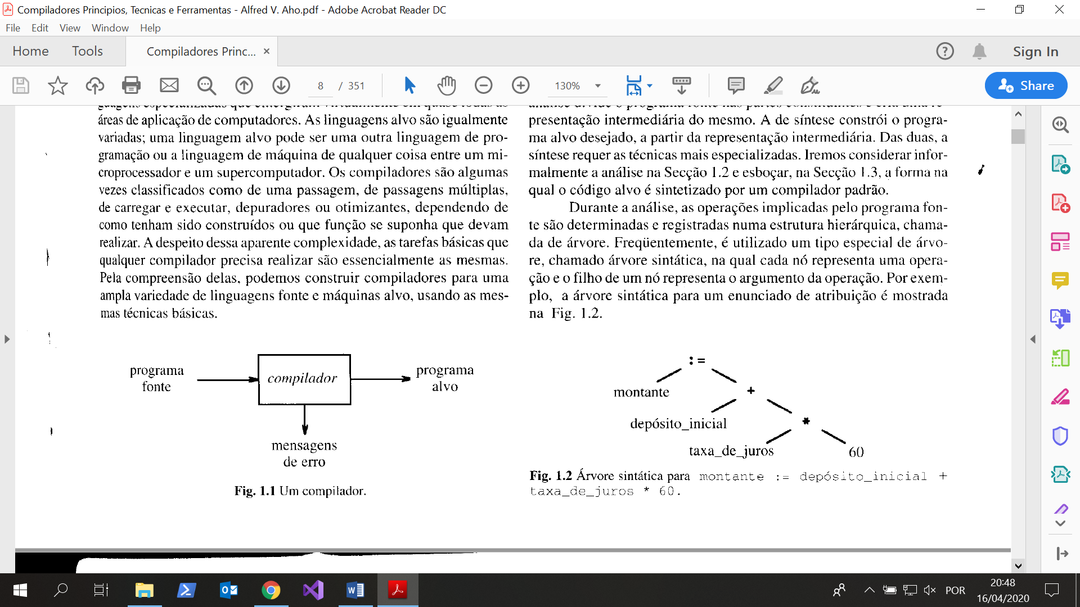

FONTE: AHO, SETHI, ULLMAN (1995)

Como pode ser visto nafigura1o compilador recebe o programa fonte, que é o programa escrito pelo programador; em seguida é realizado o processo de tradução que caso sucedido retornará o programa alvo e caso falhar retornará as mensagens de erro ao programador.

Visto a infinidade de linguagens de programação existentes no mercado, parece difícil a visualização do funcionamento dos compiladores. Porém, as tarefas básicas de qualquer compilador são essencialmente as mesmas. Aho (1995) assume que o processo de tradução dos compiladores tipicamente é dividido nas fases: análise léxica, análise sintática, análise semântica, geração de código intermediário, otimização de código e geração de código. A ordem e a relação destas fases são apresentadas na figura 2.

FIGURA 2 - Fases de um compilador

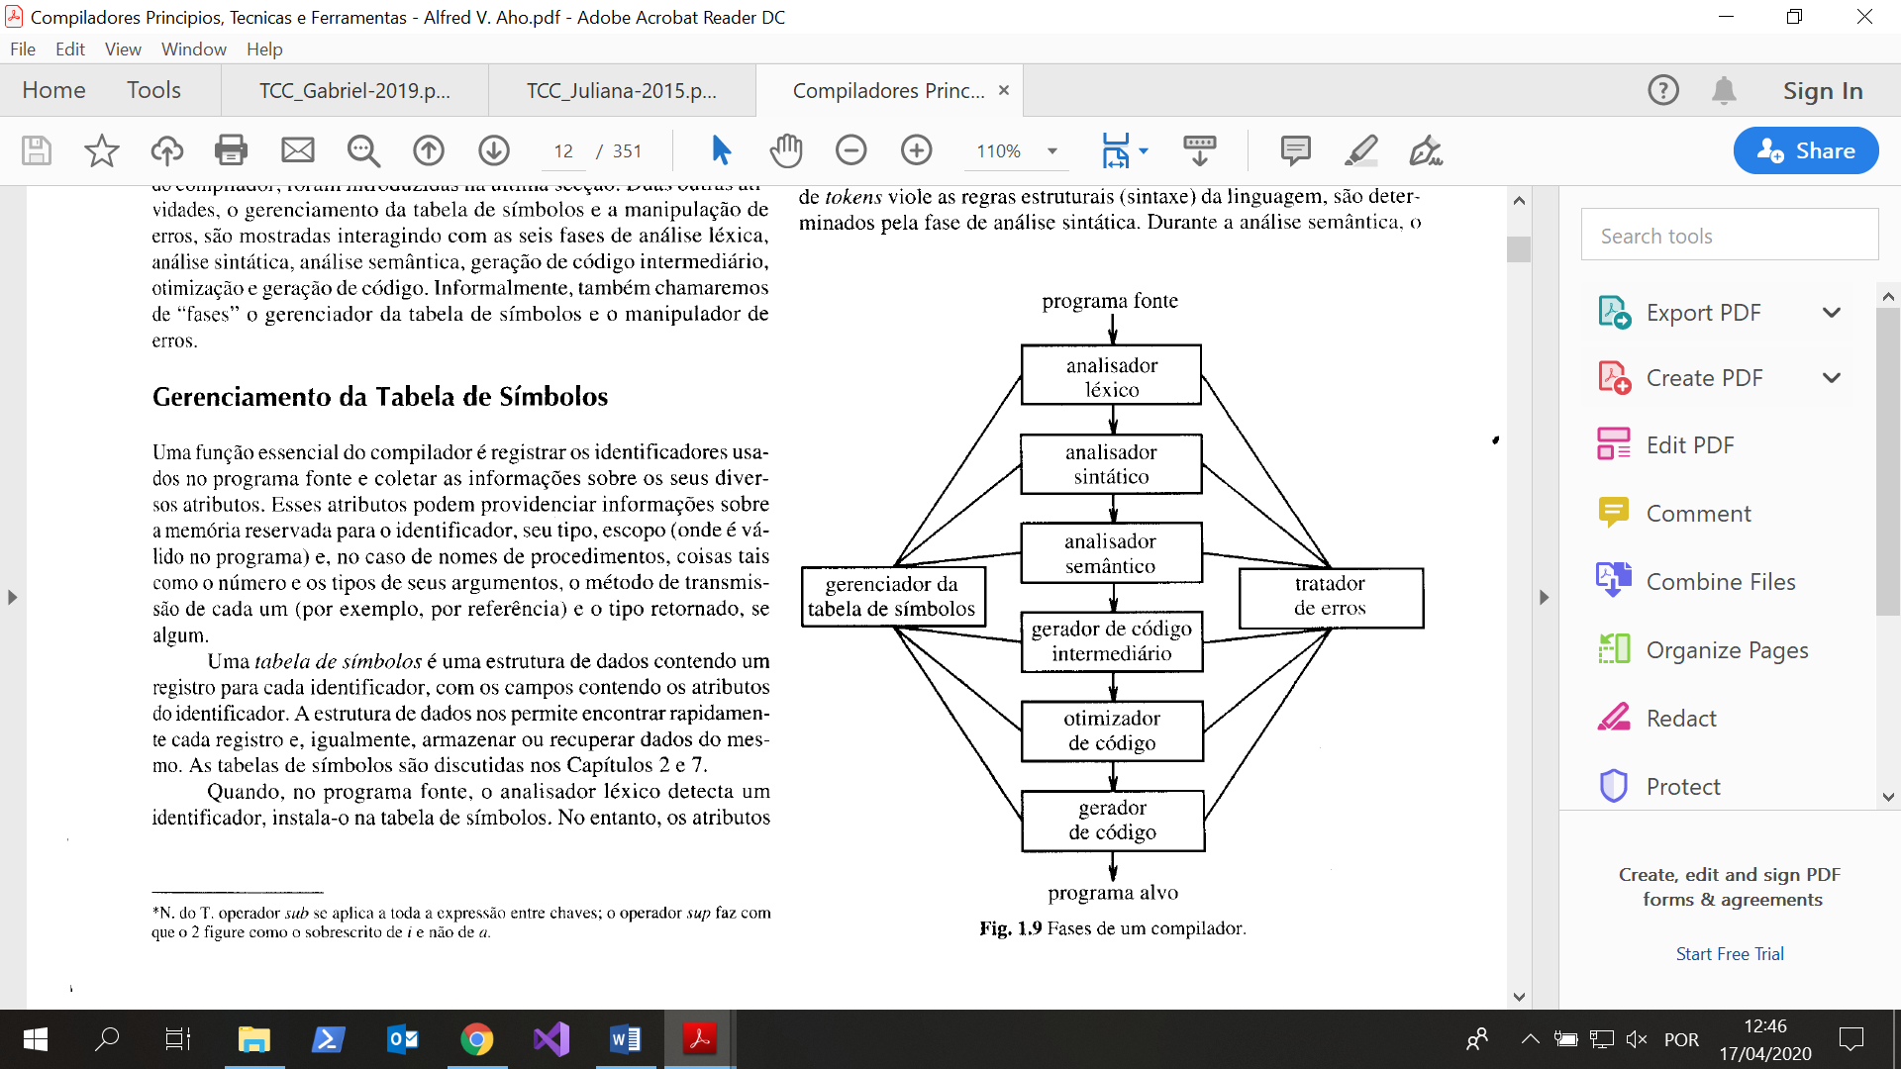

FONTE: AHO, SETHI, ULLMAN (1995)

* 1. GRAMÁTICA

O passo posterior ao compilador é a linguagem de programação que será utilizada na escrita do programa fonte. A linguagem utilizada deve ser especificada corretamente e de preferência sem ambiguidades para que seja possível programar um compilador correspondente.

A formalização das linguagens de programação é feita através de regras de formação. Essas regras são denominadas de gramáticas. De acordo com Neto (2016) são definidas por gramáticas as linguagens definidas a partir de um conjunto de leis ou regras de formação que permitem a construção de textos sintaticamente corretos.

Para os compiladores, a gramática tem o papel importante de definir a estrutura hierárquica das construções da linguagem de programação e também permitir a separação de sentenças sequências de caracteres como um único *token*, chamados de lexemas.

* 1. Gramática D+

A linguagem de programação D+ criada pelo professor Diógenes Furlan para a disciplina de compiladores, é uma linguagem de cunho didático similar à linguagem C++ que serve ao propósito de ter uma gramática inteligível para o desenvolvimento de um compilador.

A descrição completa da gramatica D+ pode ser vista nas figuras 3, 4 e 5.

FIGURA 3 - Declarações na Gramática D+

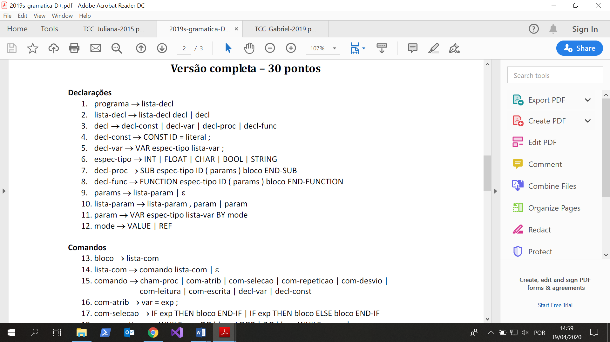

FONTE: FURLAN (2019)

A figura3 apresenta as regras gramaticais para as declarações de constantes, variáveis, *procedures*, funções e parâmetros.

FIGURA 4 - Comandos na Gramática D+

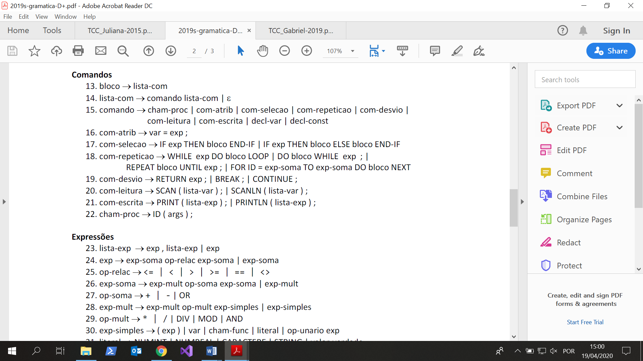

FONTE: FURLAN (2019)

A figura 4 apresenta as regras gramaticais dos comandos da gramática D+, sendo eles: chamada de *procedure*, atribuição, seleção, repetição, desvio, leitura, escrita, declaração de variáveis e declaração de constantes.

A programação de um comando de seleção é possível de duas formas diferentes apresentadas na figura 5. Para programar um comando de repetição são disponibilizadas quatro maneiras diferentes apresentadas na figura 6.

FIGURA 5 - Comandos de seleção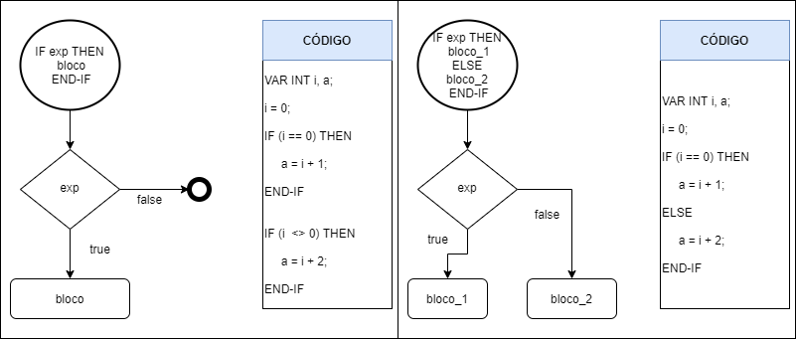

FONTE: a própria autora

A figura 5 apresenta um exemplo de como programar a mesma função utilizando os dois comandos de seleção da gramática D+. Ao lado esquerdo de cada quadrante é apresentado o diagrama do comando e ao lado direito é apresentado o código de exemplo.

FIGURA 6 - Comandos de repetição

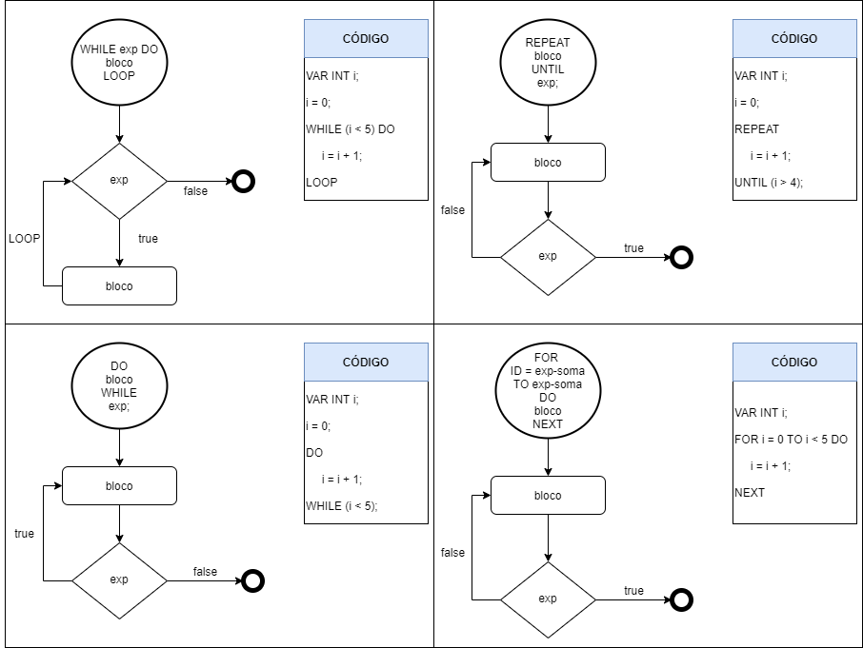

FONTE: a própria autora

A figura 6 apresenta um exemplo de como programar a mesma função utilizando os quatro comandos de repetição da gramática D+. Ao lado esquerdo de cada quadrante é apresentado o diagrama do comando e ao lado direito é apresentado o código de exemplo.

FIGURA 7 - Expressões na Gramática D+

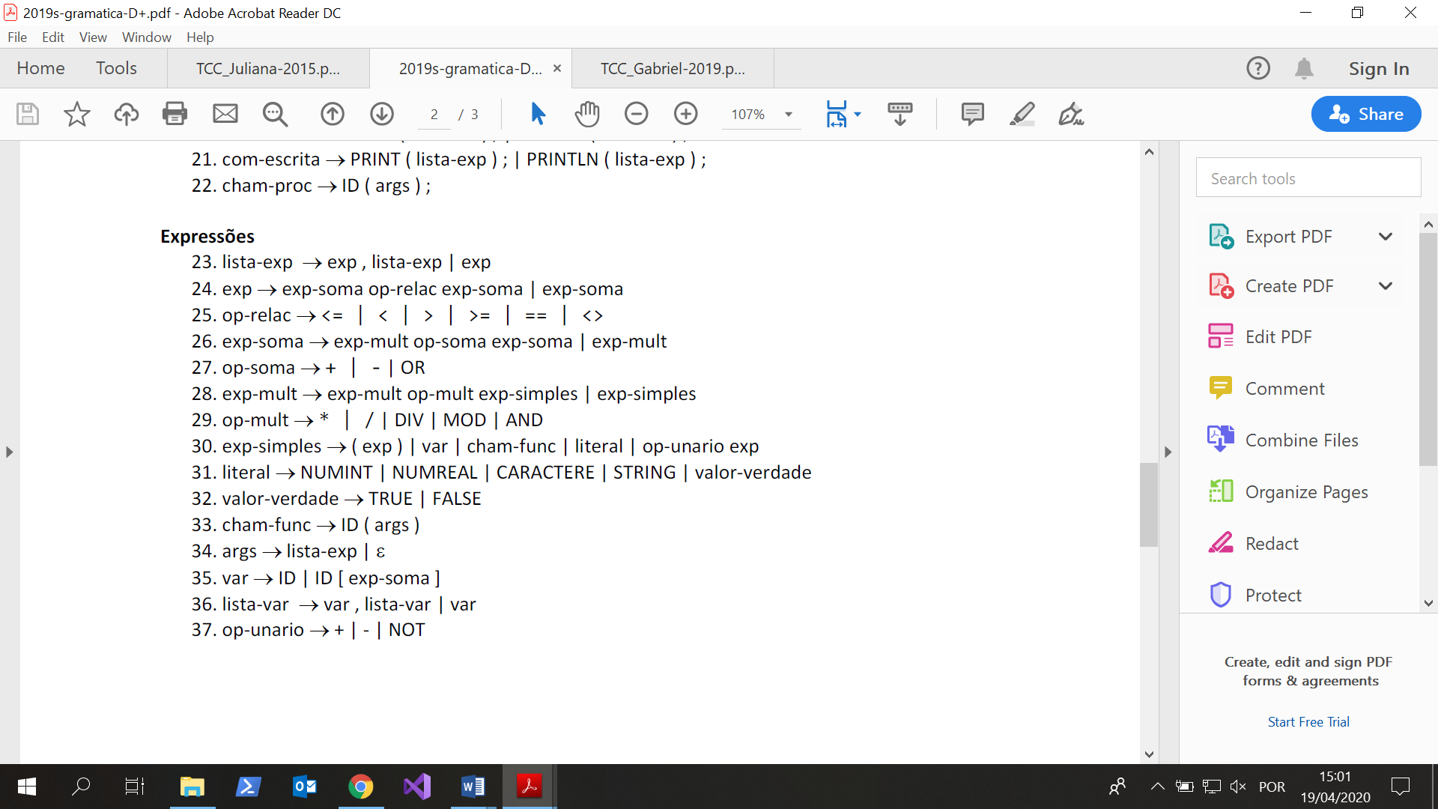

FONTE: FURLAN (2019)

A figura 7 apresenta as regras gramaticais das expressões. As expressões podem conter operações de soma, operações de multiplicação, operações relacionais, operações unárias e chamadas de funções.

* 1. ANÁLISE LÉXICA

A análise léxica é a primeira fase do compilador e é a responsável pelo agrupamento dos caracteres válidos do programa fonte e pela classificação desses caracteres de acordo com a sua constituição.

FIGURA 8 - Análise léxica

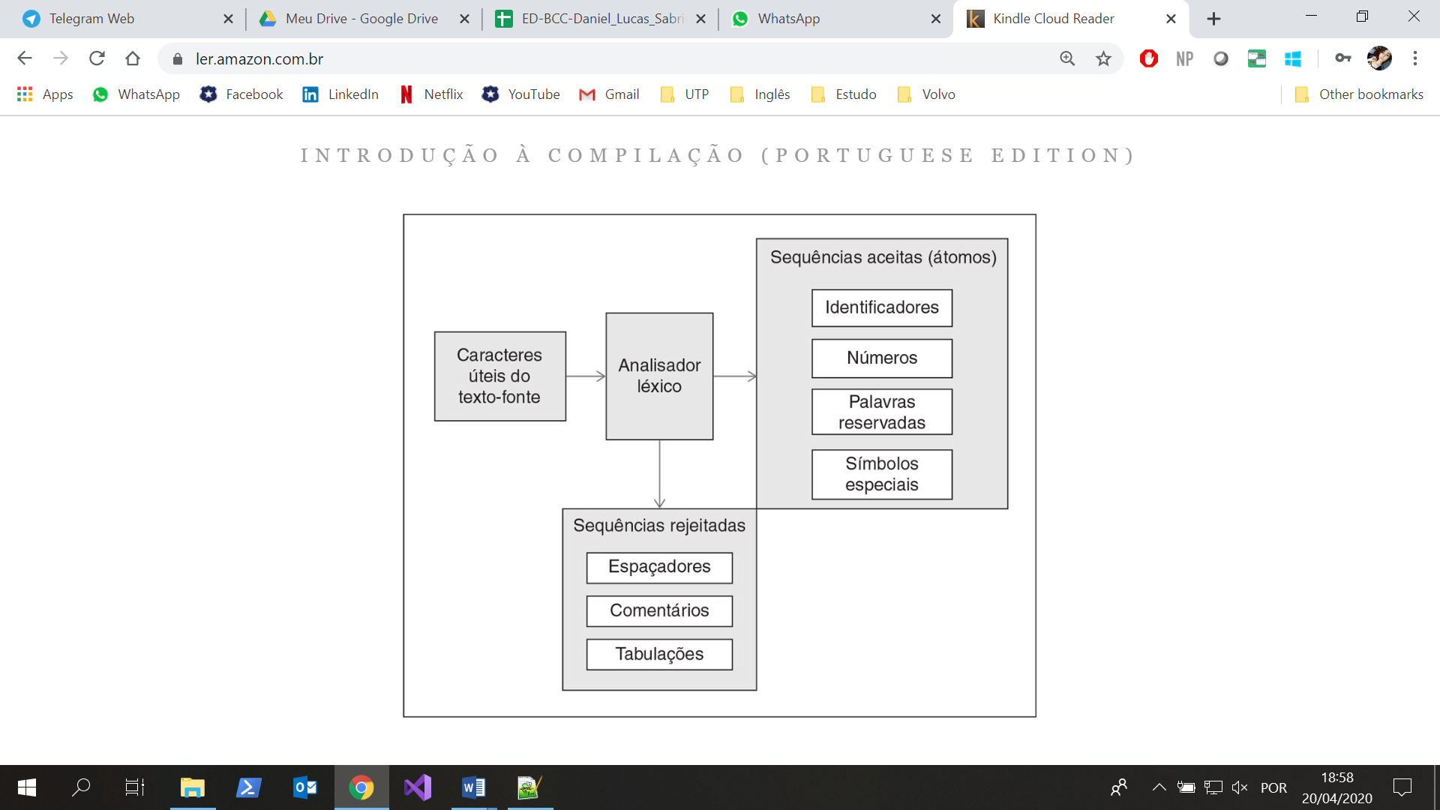

FONTE: NETO (2016)

A figura 8 apresenta o processo do analisador léxico, que recebe de entrada o texto fonte e o separa em sequências aceitas e em sequências rejeitadas.

As sequências aceitas são identificadas de acordo com as regras definidas pela gramática da linguagem utilizada pelo programa fonte. As sequências rejeitadas são separadas pela função que descarta as sequências de caracteres que não contribuem na análise do programa fonte, como: tabulações, mudanças de linha, espaços, caracteres de controle, comentários e outros.

Além das funções principais posteriormente citadas, de acordo com Neto (2016) a análise léxica também conduz ações auxiliares, como: conversões numéricas, identificação de palavras reservadas e a criação e manutenção das tabelas de símbolos, que são largamente utilizadas no processo da compilação.

* 1. Reconhecimento de *tokens*

No processo de compilação os termos “*token*”, “padrão”e “lexema” são comumente usad­os.­ A análise léxica é a fase responsável pela identificação de cada sequência de caractere como um desses termos.

Aho (1995) descreve o padrão como um conjunto de cadeias de entrada para as quais o *token* é produzido como saída e o lexema é o conjunto de caracteres que é reconhecido pelo padrão de um *token*. A figura 9 exemplifica o uso de cada um dos termos citados.

FIGURA 9 - Exemplo de tokens, lexema e padrão

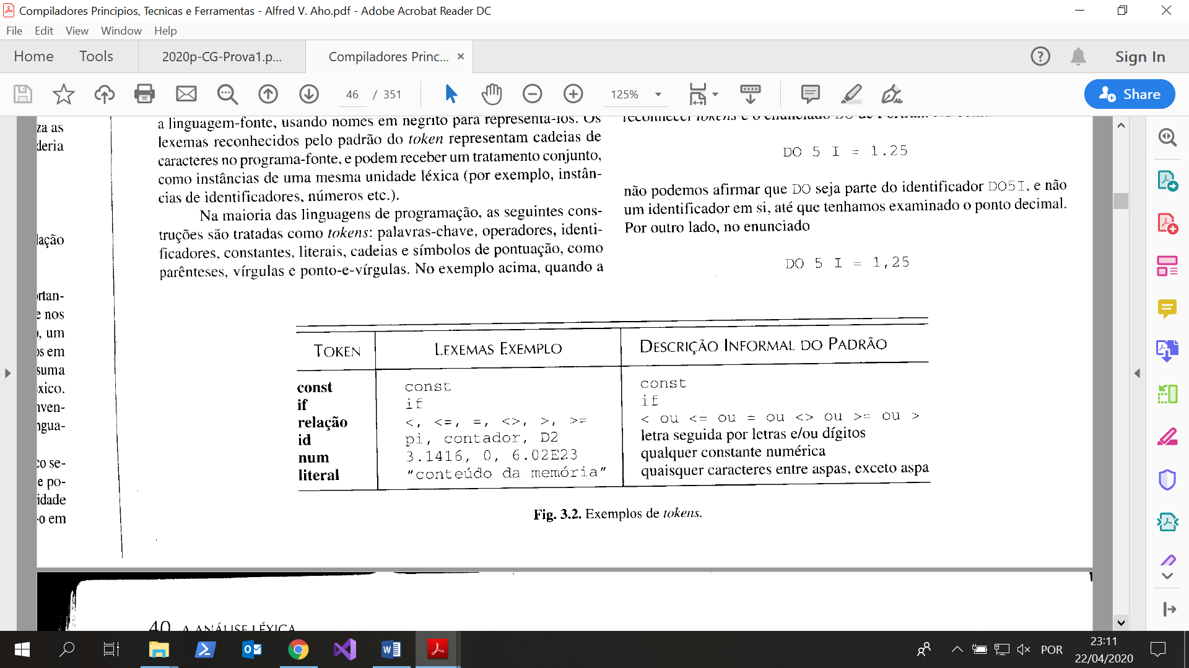

FONTE: AHO, SETHI, ULLMAN (1995)

Na figura 9 são apresentados diversos exemplos de *tokens* captados pela análise léxica e seus respectivos lexemas e descrições informais.

A classificação dos *tokens* e captura dos lexemas é feita caractere por caractere, que de acordo com a sequência lida e da gramática da linguagem do programa fonte é possível inferir qual a classificação do *token*.

* 1. ANÁLISE SINTÁTICA

Após o programa fonte ser devidamente processado pelo analisador léxico, o analisador sintático obtém a sequência de *tokens* gerada na análise léxica e assegura que a sequência é válida de acordo com a especificação sintática da linguagem fonte.

Para Neto (2016) a função do analisador sintático é construir uma árvore sintática a partir da sequência de *tokens* dada pela análise léxica, associando os ramos que a compõem aos elementos gramaticais correspondentes da linguagem fonte.

Durante o processo de verificação dos *tokens* também é feita a detecção de erros sintáticos encontrados no texto fonte. Os erros devem ser relatados de forma inteligível ao programador e o analisador sintático deve ser capaz de recuperar os erros e continuar o processo de verificação.

FIGURA 10 - Análise sintática

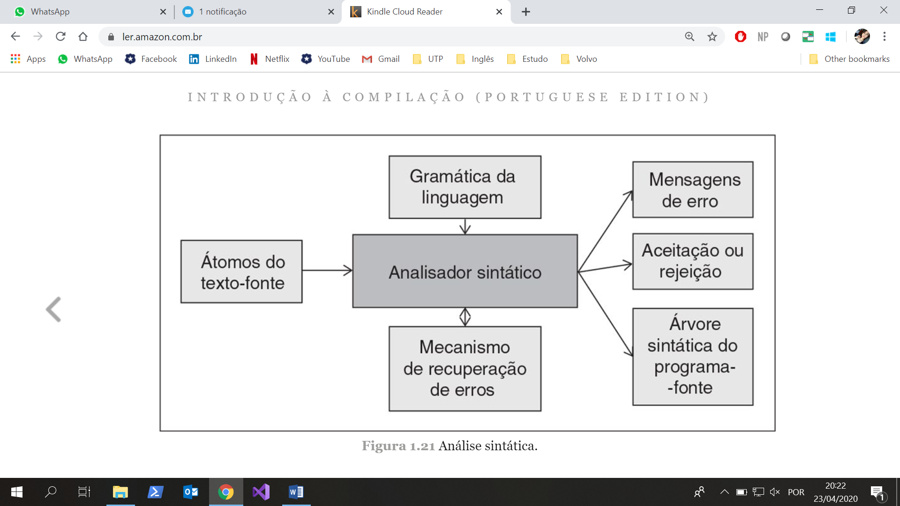

FONTE: NETO (2016)

A figura 10 apresenta o processo do analisador sintático. A entrada do analisador sintático é a sequência de *tokens* do texto fonte e a gramática da linguagem; junto ao analisador sintático existe um mecanismo de recuperação de erros; e a saída do analisador são as mensagens de erro, a aceitação ou rejeição de cada *token* e a árvore sintática do programa fonte.

* 1. Árvore sintática

A árvore sintática descreve a estrutura do texto fonte de acordo com a gramática da linguagem correspondente ao programa fonte.

A construção da árvore sintática pode ser realizada de diversas formas vide a necessidade do compilador. Usualmente os compiladores constroem uma árvore sintática que exibe apenas as informações essenciais à tradução do programa fonte.

De acordo com Neto (2016) uma árvore sintática montada com base no texto fonte e na gramática da linguagem é denominada árvore sintática concreta e ela reflete fielmente a estrutura e a exata composição do texto fonte do programa.

FIGURA 11 - Árvore sintática concreta

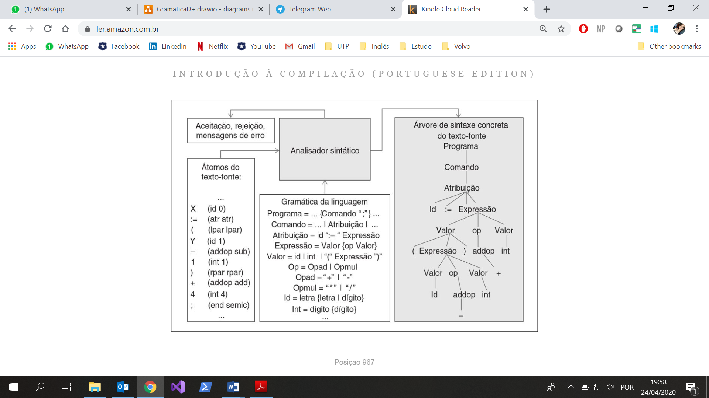 FONTE: NETO (2016)

A figura 11 apresenta um exemplo de processo do analisador sintático. A entrada do analisador sintático é a sequência de *tokens* do texto fonte e a gramática da linguagem; e a saída do analisador são as mensagens de erro, a aceitação ou rejeição de cada *token* e a árvore sintática concreta do programa fonte.

Quando a árvore sintática concreta é acrescida de informação de cunho semântico ela traz consigo toda a informação disponível sobre o programa que representa e passa a ser chamada de árvore sintática concreta decorada.

FIGURA 12 - Árvore concreta decorada

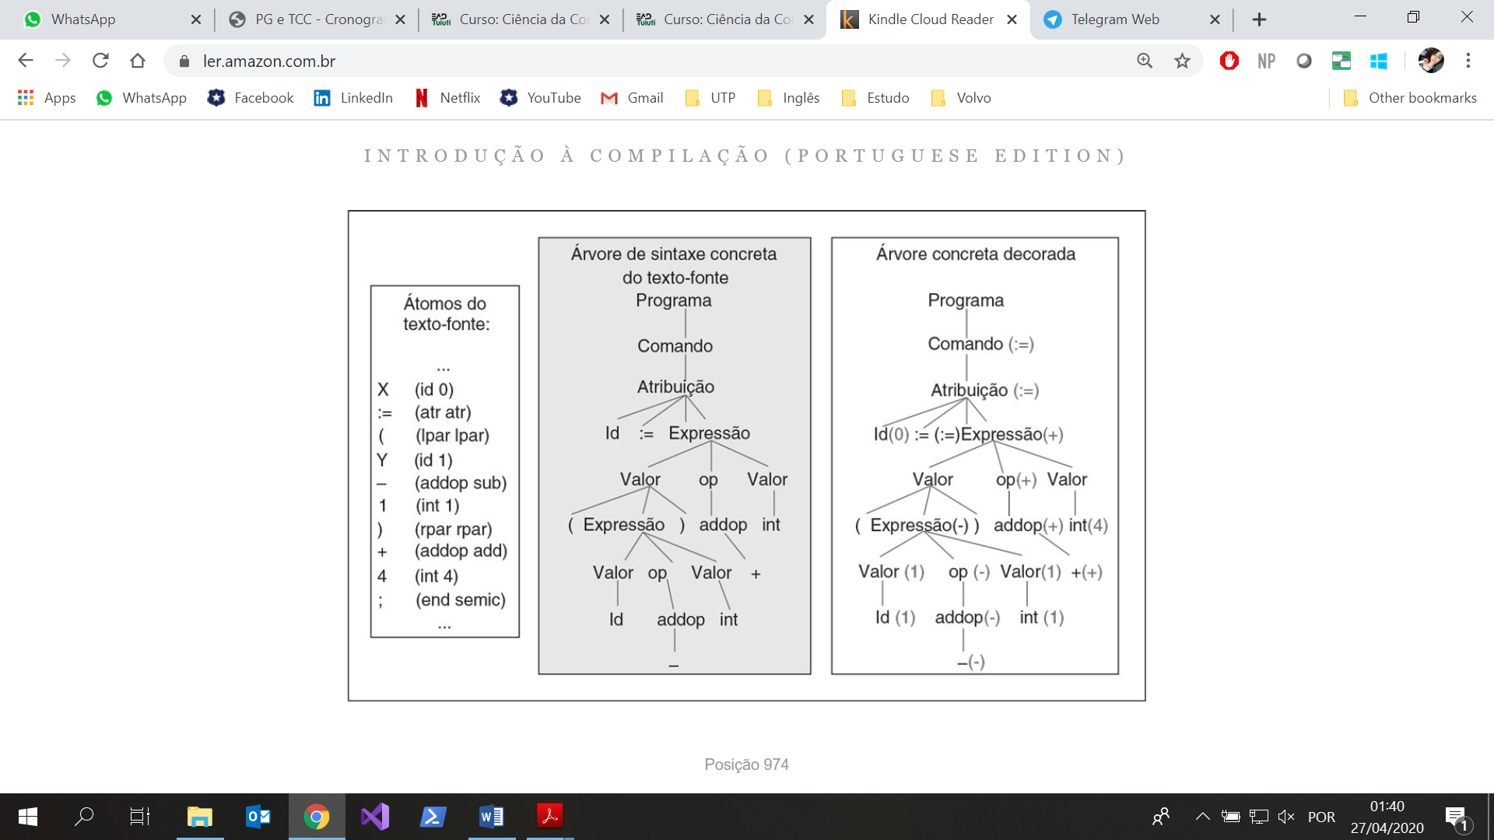FONTE: NETO (2016)

A figura 12 apresenta um exemplo de construção de uma árvore sintática concreta e de uma árvore sintática concreta decorada. As duas árvores são construídas a partir da sequência de *tokens* do texto fonte e pode-se observar que a diferença entre elas é que a árvore decorada traz consigo o lexema de cada *token*.

Apesar da árvore sintática concreta apresentar informação abundante sobre o programa fonte ela não é tão útil ao compilador quanto faz parecer. A árvore sintática concreta traz consigo inúmeros elementos sintáticos irrelevantes para o compilador, cujo propósito é aumentar o conforto do programador.

Pensando em reduzir o espaço de memória e o tempo de processamento a ser executado pelo compilador para produzir a árvore sintática, existe a árvore sintática abstrata, uma versão de árvore sintática que elimina todo elemento sintático irrelevante e traz consigo apenas a informação essencial para a construção do código objeto.

FIGURA 13 - Árvore abstrata

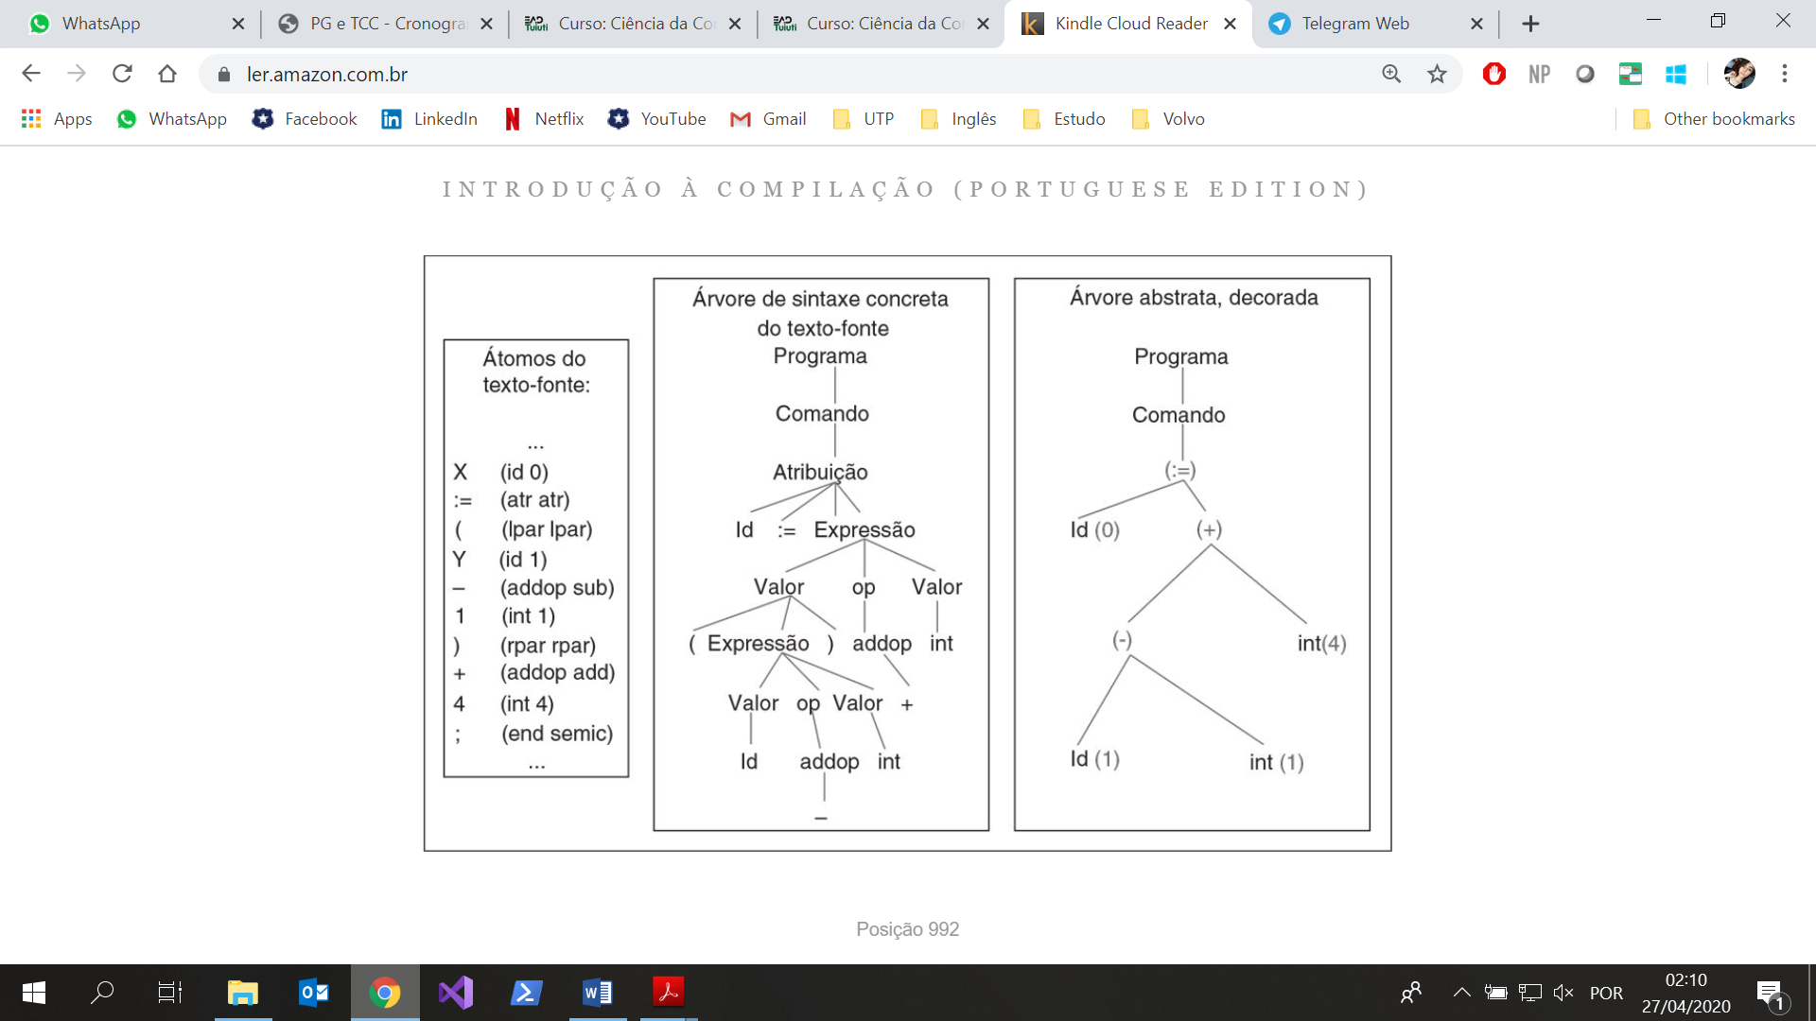FONTE: NETO (2016)

A figura 13 apresenta um exemplo de construção de uma árvore sintática concreta e de uma árvore sintática abstrata decorada. As duas árvores são construídas a partir da sequência de *tokens* do texto fonte e pode-se observar que a maior diferença entre elas é que a árvore abstrata é substancialmente menor e traz consigo poucos dados.

* 1. ANÁLISE SEMÂNTICA

Na terceira fase do compilador é realizada a análise da árvore sintática abstrata gerada na fase anterior, em busca de possíveis ineficiências que possam ser removidas sem comprometer o programa.

Essa atividade de acordo com Neto (2016) é denominada análise semântica e nela podem ser levantadas informações que permitam ao compilador decidir sobre as alterações que podem ou devem ser feitas na árvore.

Para Aho (1995) a análise semântica verifica os erros semânticos no programa fonte e captura as informações de tipo utilizando a estrutura hierárquica determinada pelo analisador sintático, a fim de identificar os operadores e operandos das expressões e enunciados para a fase de geração de código

FIGURA 14 - Análise semântica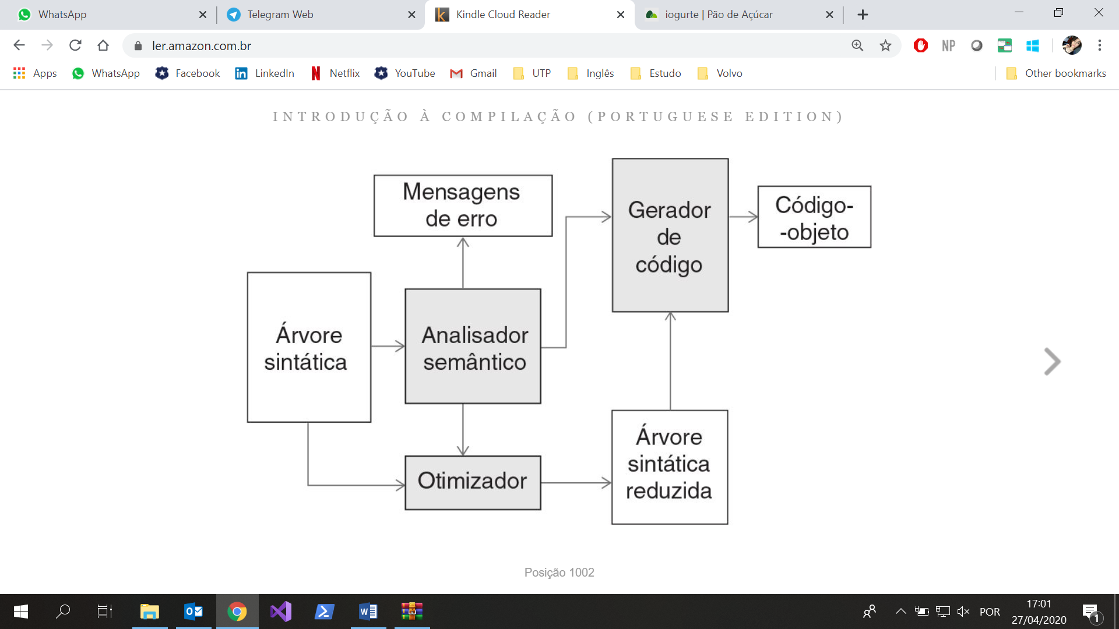

FONTE: NETO (2016)

A figura 14 apresenta o processo do analisador semântico. A entrada do analisador semântico é a árvore sintática; e a saída do analisador são as mensagens de erro. A árvore sintática abstrata reduzida é gerada em conjunto do analisador semântico e da otimização e o código objeto é construído pelo gerador de código que recebe como entrada a árvore sintática reduzida.

Quando removidas redundâncias e ineficiências do programa é possível obter a árvore sintática abstrata reduzida, que se refere ao programa original, porém com mais eficiência.

FIGURA 15 - Árvore sintática abstrata reduzida

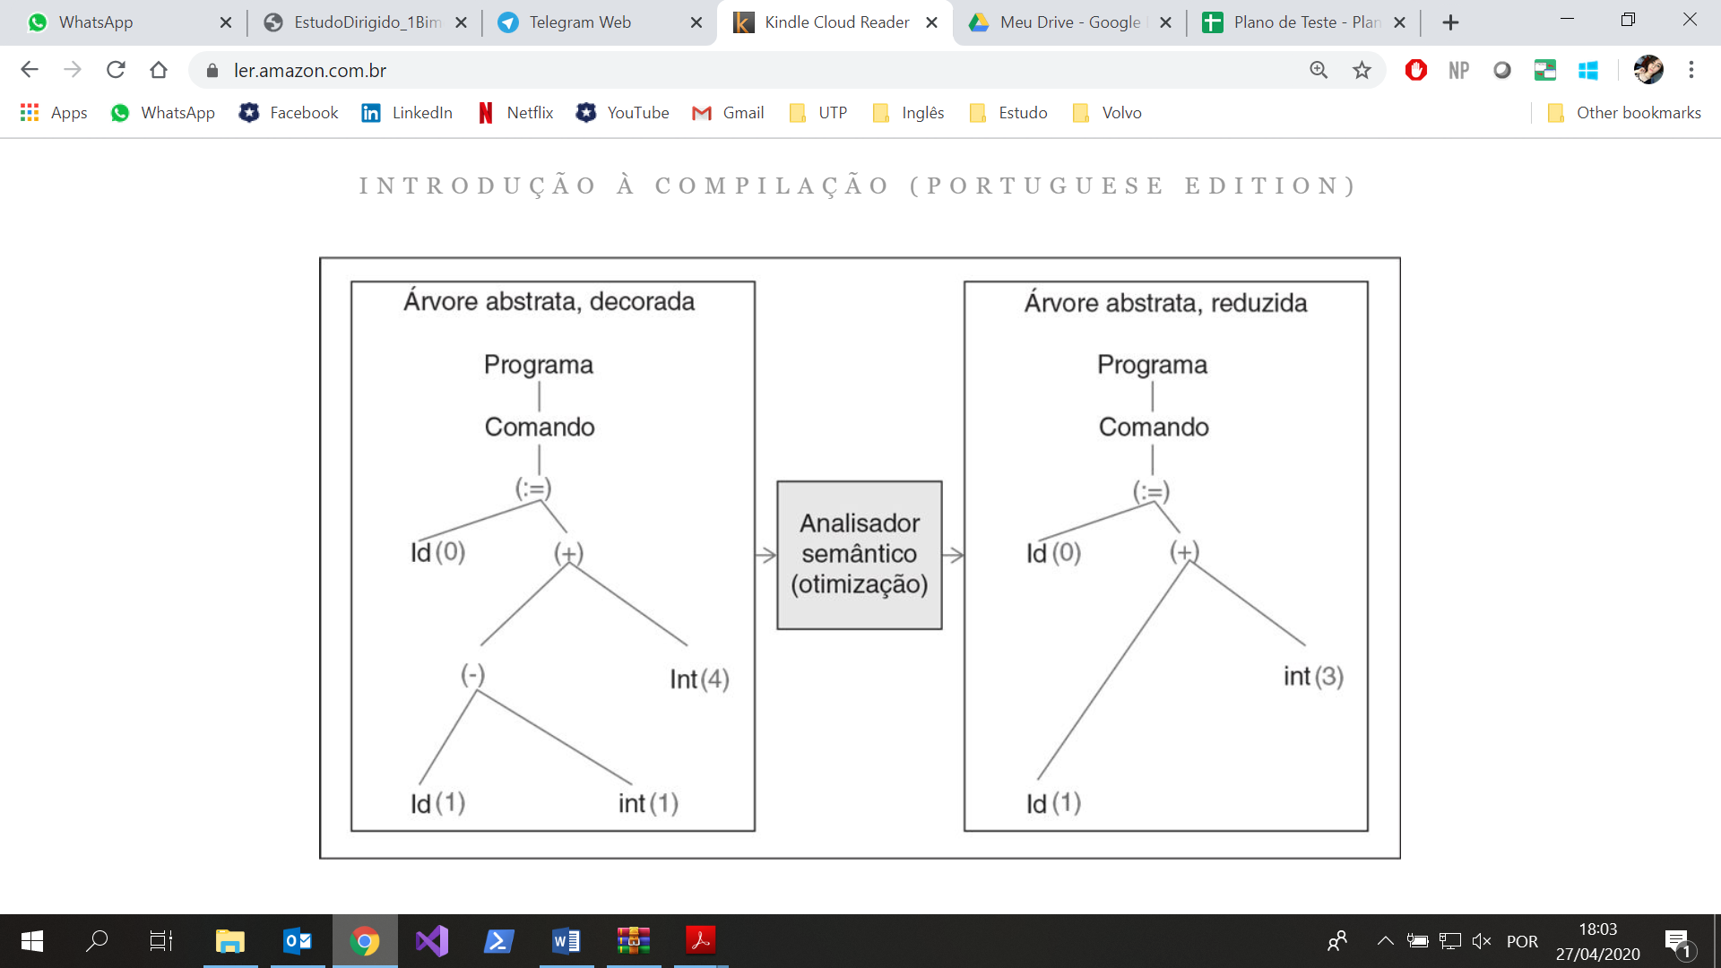

FONTE: NETO (2016)

A figura 15 apresenta o analisador semântico recebendo de entrada uma árvore abstrata decorada e retornando uma árvore abstrata reduzida equivalente.

* 1. TABELA DE SÍMBOLOS

A criação e manutenção de tabelas de símbolos usualmente é executada pelo analisador léxico. Porém, de acordo com Neto (2016) alguns compiladores constroem os analisadores léxicos e sintáticos limitados estritamente as suas operações mínimas, com o intuito de poder reaproveitá-los. Portanto, as atividades secundárias nesses casos são transferidas para outra parte do compilador.

Neto (2016) define a tabela de símbolos como uma coleção dos identificadores, encontrados pelo compilador ao longo da inspeção do texto fonte, relacionados aos atributos necessários para a geração de código.

Para Aho (1995) o compilador utiliza a tabela de símbolos para controlar as informações de escopo e para manter atualizadas as informações acerca de um novo nome ou de uma nova informação. Santos (2018) identifica a classe do identificador, o tipo de dados e o tipo de retorno como informações essenciais a serem memorizadas pela tabela de símbolos.

FIGURA 16 - Tabela de símbolos

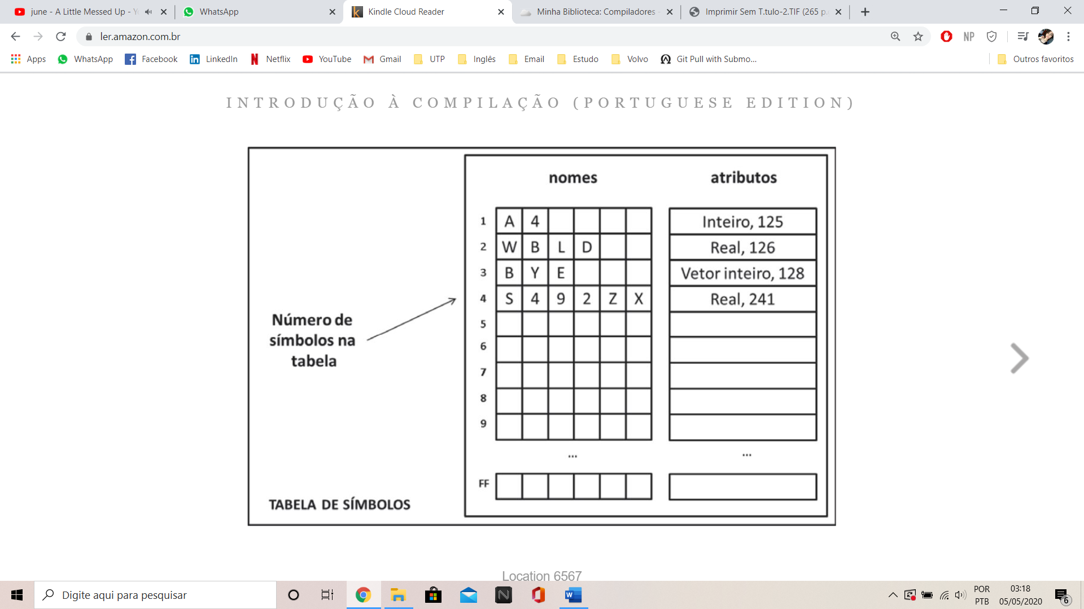

FONTE: NETO (2016)

A figura 16 apresenta um exemplo de uma tabela de símbolos. Ao lado esquerdo da tabela são colocados os nomes dos identificadores encontrados no texto fonte e ao lado direito são colocados seus respectivos atributos.

Como uma tarefa de controle do compilador, a tabela de símbolos é encarregada de consultar símbolos para o compilador a qualquer momento. De acordo com Neto, caso o símbolo conste na tabela é feita uma consulta em seus atributos com a finalidade de coletar dados; e se o símbolo não consta na tabela, geralmente é uma situação de erro.

Sendo assim, a criação e manutenção da tabela de símbolos são operações fundamentais para o correto funcionamento do compilador.

* 1. GERAÇÃO DE CÓDIGO INTERMEDIÁRIO

Em alguns modelos de compiladores a penúltima fase do compilador é a geração de código intermediário.

De acordo com Aho (1995) no modelo de análise e síntese de um compilador, o programa fonte é traduzido numa representação intermediária.

Santos (2018) afirma que o código intermediário consiste em um processo de linearização de código que gera uma sequência linear de instruções intermediárias a partir de uma árvore sintática ou qualquer outro tipo de representação intermediária do programa a ser compilado.

FIGURA 17 - Código intermediário

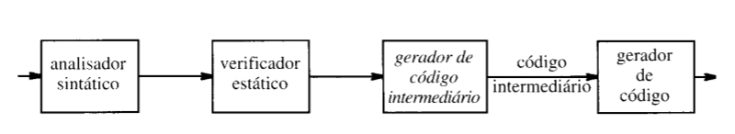

FONTE: AHO, SETHI, ULLMAN (1995)

A figura 17 apresenta onde no fluxo de processos do compilador o código intermediário é construído e utilizado.

De acordo com Santos (2018) o principal propósito de um compilador é gerar um código para algum processador e para isso é necessário conhecer os tipos de processadores, ver todos os tipos de representações intermediárias possíveis e definir uma arquitetura que permita gerar, de forma simples e direta, o código não otimizado.

Vide este problema de otimização, para a criação de um código otimizado os compiladores utilizam o código intermediário que pode ser manipulado de modo a gerar instruções mais eficientes para um processador específico.

Aho (1995) afirma que uma vantagem da criação de código intermediário é que outros computadores podem reutilizá-lo, precisando executar o processo de compilação a partir da geração de código.

* 1. GERAÇÃO DE CÓDIGO

A fase final do compilador é a tradução propriamente dita do programa fonte para a forma do código objeto, conhecida como geração de código. A entrada do gerador de código é a representação intermediária do programa fonte e a saída é o programa alvo, como indicado na figura 18.

FIGURA 18 – Gerador de código

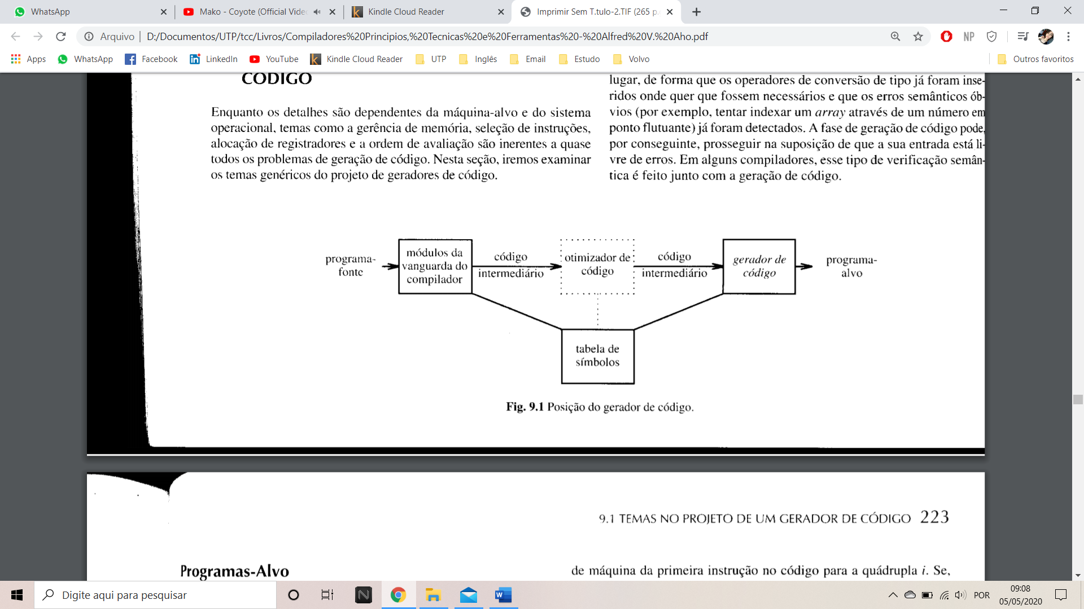

FONTE: AHO, SETHI, ULLMAN (1995)

A figura 18 apresenta o fluxo completo do compilador dando enfoque à etapa de geração de código. Inicialmente o compilador recebe o programa fonte e o processa até a geração do código intermediário; em seguida o código intermediário pode passar por um otimizador de código; a última etapa é o gerador de código que recebe o código intermediário e a tabela de símbolos como entrada e retorna o programa alvo.

Neto (2016) aponta duas maneiras que a geração de código pode ser realizada: na primeira maneira, o processo de geração de código é realizado com uma interpretação literal do programa fonte gerando um código objeto de baixa qualidade; e na segunda maneira o código é construído de maneira que possa ser tratado por uma seção de otimização disponível no compilador.

1. **IHC - INTERAÇÃO HOMEM COMPUTADOR**

a

1. **METODOLOGIA**

a

1. **TRABALHOS RELACIONADOS**

a

1. AUXILIO NO ENSINO EM COMPILADORES: SOFTWARE SIMULADOR COMO FERRAMENTA DE APOIO NA ÁREA DE COMPILADORES

Os pesquisadores Costa, Silva e Britto declararam em seu projeto a necessidade de elaborar uma técnica que pudesse facilitar a compreensão dos discentes, mais especificamente da disciplina de compiladores, dos cursos que envolvem computação. Com essa premissa, eles projetaram e desenvolveram um software capaz de simular claramente o funcionamento interno das fases de um compilador.

A ferramenta *CompilerSim* foi criada para executar um processo de análise de código baseado na linguagem de programação Pascal, e, posteriormente, para converter o código para a linguagem de baixo nível Assembly. O desenvolvimento da ferramenta se baseou na série de artigos “*Let’s Build a Compiler*”, escritos pelo cientista Ph.D. Jack W. Crenshaw na década de 80. A partir dos artigos foi extraído o código original e o mesmo passou por modificações e adaptações com o intuito de que as etapas do processo de compilação fossem demonstradas através de uma interface gráfica.

A interface gráfica do software apresenta algumas funcionalidades para o usuário. A primeira etapa da aplicação, consiste em inserir o código fonte no programa, podendo ser feito manualmente pelo usuário (figura 10) ou carregado a partir da aba “Exemplos” (figura 11).

FIGURA 19 - Interface padrão do simulador CompilerSim



FONTE: (COSTA, SILVA, BRITTO, 2008)

FIGURA 20 - Exemplos prontos para execução



FONTE: (COSTA, SILVA, BRITTO, 2008)

Após a execução do código, a ferramenta apresenta os seguintes resultados: os *tokens* gerados a partir da análise léxica do código, a interpretação e geração de código intermediário na linguagem Assembly, e, quando cabível, os erros gerados na compilação. A visualização desses itens pode ser observada nas figuras 12 e 13 respectivamente.

FIGURA 21 - Análise da linguagem e resultados abordados



FONTE: (COSTA, SILVA, BRITTO, 2008)

FIGURA 22 - Execução de um código e a indicação de erros



FONTE: (COSTA, SILVA, BRITTO, 2008)

Os autores do projeto *CompilerSim* concluíram através da utilização do software simulador em salas de aula que a ferramenta pode influenciar positivamente e significativa o processo de ensino e aprendizagem na disciplina de compiladores.

1. C-GEN – AMBIENTE EDUCACIONAL PARA GERAÇÃO DE COMPILADORES

O *C-gen* é uma ferramenta, criada pelos pesquisadores Backes e Dahmer, com o intuito de sanar a carência de ferramentas com interface gráfica possíveis de serem utilizadas para orientar os discentes da disciplina de compiladores, exibindo o funcionamento de todo o processo de compilação.

A ferramenta desenvolvida permite que o discente a utilize enquanto aprende, possibilitando que a teoria de compiladores seja visualizada, assim facilitando a compreensão do conteúdo. Para isso, a ferramenta atende alguns requisitos, dentre eles: possibilitar a definição e disponibilizar uma interface adequada para os analisadores léxicos, sintáticos e semânticos; permitir o acompanhamento do processo de reconhecimento das fases da compilação, passo a passo.

A arquitetura do sistema é organizada para que cada passo do processo de compilação se comunique com o passo posterior através de uma representação intermediária, permitindo ser executado independentemente (figura 14). Os passos da compilação são implementados com *plug-ins* que reconhecem as suas respectivas entradas e produzem as saídas correspondentes.

FIGURA 23 - Arquitetura do protótipo



FONTE: (BACKES, DAHMER, 2006)

O *plug-in* responsável pelo analisador léxico foi implementado de forma que seja produzido um analisador através da definição de autômatos. A definição é informada pelo usuário, que é responsável pela criação de estados e transições do autômato e os caracteres que o mesmo deve reconhecer em cada transição. Após a edição do autômato, quando iniciado o processo de reconhecimento, a ferramenta converte os dados em um autômato finito determinístico e cria a tabela de transições, conforme ilustra a figura 15.

FIGURA 24 - Interface de edição de um autômato e reconhecimento

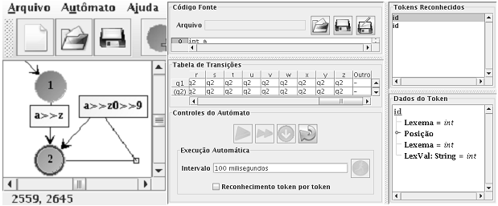

FONTE: (BACKES, DAHMER, 2006)

A análise sintática é feita através da especificação da gramática, considerando como terminais os *tokens* gerados pelo analisador léxico. A gramática é gerada pelo usuário no editor, que deve criar os símbolos não terminais. O propósito do usuário gerar sua própria gramática é justamente para que o mesmo não precise aprender uma nova notação para utilizar a ferramenta. A interface para essa confecção e de resultado da análise é ilustrada pela figura16.

FIGURA 25 - Interface de edição de gramáticas e reconhecimento

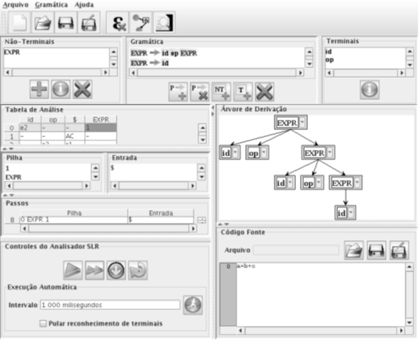

FONTE: (BACKES, DAHMER, 2006)

Em suma, além do programa auxiliar os discentes no processo de aprendizagem da disciplina de compiladores, a estrutura do *C-gen* permite expansões de funcionalidades via plug-ins ou através da contribuição voluntária de desenvolvedores, visto que o programa é um software livre.

1. COMPILADOR EDUCATIVO VERTO: AMBIENTE PARA APRENDIZAGEM DE COMPILADORES

No Centro Universitário Feevale foi notada a necessidade de desenvolver uma ferramenta, de apoio pedagógico, para a disciplina de compiladores após a mesma enfrentar desmotivação e dificuldades de compreensão dos discentes.

Os compiladores são de forma geral, um tradutor de alguma linguagem para um programa. De acordo com os pesquisadores Schneider, Passerino e Oliveira, a aprendizagem de compiladores consiste em absorver um processo composto por etapas que exigem estratégias e métodos específicos para aprender o processo de compilação, sendo ele: análise léxica, sintática e semântica, tabela de símbolos e geração do código objeto.

A pesquisa ressalta também que, a aprendizagem é a construção de uma representação pessoal de um conteúdo que é objeto de aprendizagem (Coll, 1998). Para atingir esse nível de compreensão os estudantes devem ser capacitados a compreender as fases do compilador, sobretudo as fases finais de geração de código intermediário e objeto.

Visto a dificuldade dos discentes e a disciplina ser lecionada em apenas um semestre, foi desenvolvido o Compilador Educativo *Verto*, que faz parte de um ambiente de aprendizagem para compiladores. O compilador é composto por diversas ferramentas computacionais, um docente mediador, os discentes que o utilizam, as sequencias didáticas que são planejadas no plano de ensino e aprendizagem apoiada pela metodologia de ensino embasada pelo docente.

O processo de compilação do *Verto* inicia-se com a geração do código intermediário em um formato *macro-assembler*. O formato dispõe de instruções simplificadas para facilitar a compreensão das estruturas compiladas. Após essa etapa, gera-se o arquivo final que contém as instruções no formato *César*, uma linguagem objeto criada com fins didáticos, permitindo que o estudante execute e analise o algoritmo. Na figura 17 pode-se observar o esquema de tradução do compilador *Verto*.

FIGURA 26 - Esquema de Tradução do Compilador Verto



FONTE: (SCHNEIDER, PASSERINO, OLIVEIRA, 2007)

Para o uso inicial da ferramenta, dispõe-se uma tela para a edição de textos fonte escritos na linguagem *Verto*. Na figura 18 é possível observar a tela de edição e a tabela de símbolos gerada a partir do código inserido.

FIGURA 27 - Interface de Edição do Compilador Verto



FONTE: (SCHNEIDER, PASSERINO, OLIVEIRA, 2007)

A ferramenta focou as etapas finais da compilação, utilizando uma técnica de análise léxica simples e um método de análise sintática. A fase de análise léxica, que verifica os caracteres encontrados no programa fonte como lexemas válidos, é ilustrada pela figura 9, onde os *tokens* de identificação e lexemas são listados. A análise sintática, onde é feita a geração de erros, análise semântica e geração do código-objeto, é feita de forma recursiva, onde cada regra sintática reconhecida pode levar o compilador a disparar uma rotina de ação semântica ou de geração de código. A ampliação da saída do é ilustrada pela figura 10, onde é registrada a sequência de regras reconhecidas pelo compilador.

FIGURA 28 - Aba: Saída do Sintático



FONTE: (SCHNEIDER, PASSERINO, OLIVEIRA, 2007)

Os autores da ferramenta *Verto* a descrevem como uma ferramenta de auxílio de múltiplas disciplinas, sendo elas: compiladores, arquitetura de computadores e paradigmas de linguagens de programação.

1. INTERPRETADOR DA LINGUAGEM D+

O interpretador da linguagem D+ é um software proposto e desenvolvido por Gabriel Ribeiro (2019). Ribeiro enfatiza em seu projeto a dificuldade de aprendizagem dos discentes da disciplina de compiladores no Bacharelado em Ciência da Computação, ele descreve a disciplina como muito abrangente e profunda. Em sua pesquisa, o autor indica que mais da metade dos estudantes de compiladores tem grande dificuldade de aprender a disciplina.

Visto o problema da aprendizagem dos estudantes, Ribeiro desenvolveu um software integrado a uma interface com o intuito de amenizar a dificuldade dos discentes no aprendizado e auxilia-los na absorção do conteúdo de compiladores. O software consiste em uma interface de fácil utilização, onde o usuário insere o código em linguagem D+, pressiona o botão para executar a compilação, e o resultado já á gerado pelo programa contemplando: análise léxica, análise sintática e tabela de símbolos.

A análise léxica é demonstrada tanto por uma tabela de *token* e *lexema,* quanto por um autômato finito que contém todos os autômatos possíveis para a linguagem D+. Após a compilação do código inserido pelo usuário, os autômatos utilizados são preenchidos com fundo amarelo. A figura 11 ilustra a tabela de saída da análise léxica e a figura 12 ilustra um autômato colorido quando é acessado, e outro em preto e branco quando não é acessado.

FIGURA 29 - Saída da análise sintática



FONTE: (RIBEIRO, 2019)

FIGURA 30 - Interface com os autômatos da análise sintática



FONTE: (RIBEIRO, 2019)

A análise sintática é representada por uma árvore sintática conforme ilustra figura 13. E a tabela de símbolos mostra ao usuário, os identificadores localizados pelo interpretador e traz informações que auxiliem na compreensão de cada palavra inserida no código conforme ilustra figura 14.

FIGURA 31 - Árvore Sintática montada



FONTE: (RIBEIRO, 2019)

FIGURA 32 - Tabela de símbolos



FONTE: (RIBEIRO, 2019)

As tecnologias utilizadas para o desenvolvimento do interpretador de D+ foram a linguagem de programação C++ para a codificação do compilador, QT *Creator* para criação da interface e JFLAP para a criação dos autômatos finitos.

Para testes de eficiência, o interpretador de D+ foi distribuído junto a um questionário sobre o uso da ferramenta, para discentes da disciplina de compiladores, que gerou resultados positivos, afirmando que a ferramenta ajuda na compreensão das etapas do compilador. O projeto também constou que para trabalhos futuros poderiam ser implementadas na interface a: análise semântica, geração do código de máquina, dinamicidade na apresentação da informação e o *log* da análise semântica.

1. SCC: UM COMPILADOR C COMO FERRAMENTA DE ENSINO DE COMPILADORES

O compilador SOIS C *Compiler* (SCC), de Foleiss, Assunção, Cruz, Gonçalvez e Feltrim (2009), se destaca entre os compiladores de C por contemplar todo o conjunto de instruções de um compilador, assim proporcionando um serviço de ajuda no ensino de disciplinas que abordam o processo de compilação.

O Sistema Operacional Integrado Simulado (SOIS), foi escolhido justamente por ser um ambiente que permite a escrita, execução e depuração de programas em um ambiente simulado. Por sua vez, o montador SASM possui modos de depuração que podem demonstrar todas as fases do processo de compilação, a inter-relação dos seus artefatos e componentes e também os resultados obtidos.

O projeto foi desenvolvido com os objetivos de gerar código que permita que o simulador do ambiente execute programas da linguagem C e também de ser uma ferramenta de ensino, tendo funcionalidades que auxiliem a compreensão de áreas específicas do processo de um compilador real.

A pesquisa escolheu o processo de compilação proposto por Louden que possui cinco etapas: análise léxica, análise sintática, análise semântica, geração de código intermediário e geração de código final. No SCC, são geradas: a árvore sintática, a árvore de símbolos, a árvore sintática abstrata anotada e um analisador semântico.

A análise sintática tem como principal artefato a árvore sintática abstrata, nela é mostrada a estrutura sintática do programa, sendo possível visualizar o mapeamento do programa-fonte. A figura 15 ilustra um trecho de uma árvore sintática gerada pelo SCC.

FIGURA 33 - Árvore Sintática



FONTE: (FOLEISS, ASSUNÇÃO, CRUZ, GONÇALVEZ, FELTRIM, 2009)

A árvore de símbolos é outro artefato que explora o entendimento do compilador, é ela a responsável de transcrever a tabela de símbolos gerada a partir do código fonte. A figura 16 ilustra a árvore de símbolos, que é dividida ente os escopos existentes no código.

FIGURA 34 - Árvore de símbolos



FONTE: (FOLEISS, ASSUNÇÃO, CRUZ, GONÇALVEZ, FELTRIM, 2009)

A proposta do SCC é apresentar, aos discentes da disciplina de compiladores, um compilador que mostre os desafios presentes na implementação de um compilador, utilizando métodos empregados no desenvolvimento de compiladores profissionais.

Além dos modos de depuração o SCC provê ao usuário interfaces com algumas partes do processo de compilação. O projeto também citou a possibilidade de incluir um módulo de otimização no sistema e a visualização gráfica da árvore sintática como trabalhos futuros.

1. **CONCLUSÃO**

REFERENCIAS

AHO 12/04/2020

NETO 16/04/2020

SANTOS 27/04/2020